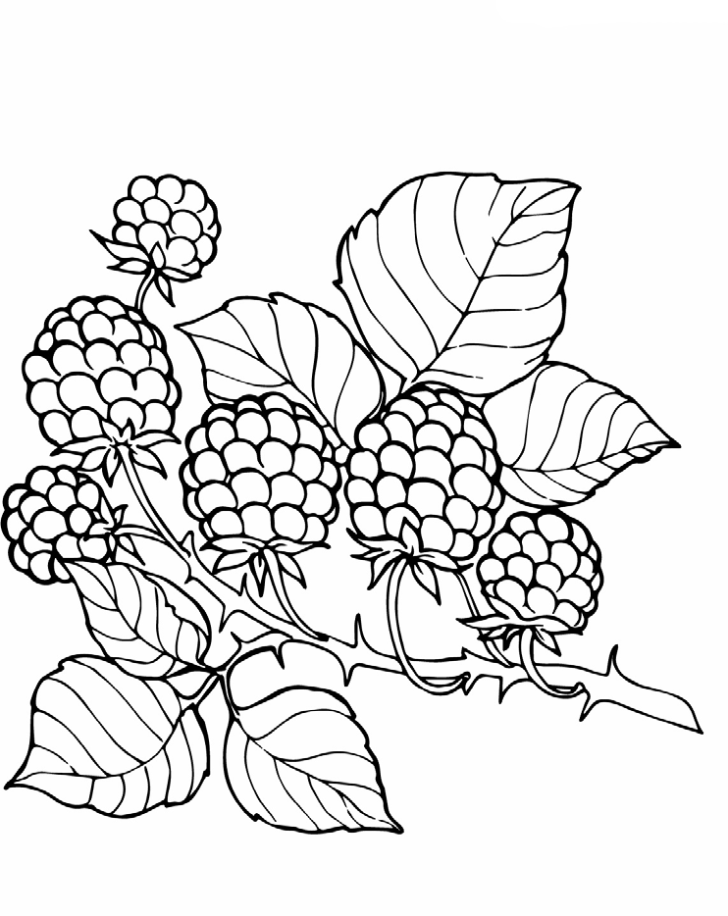
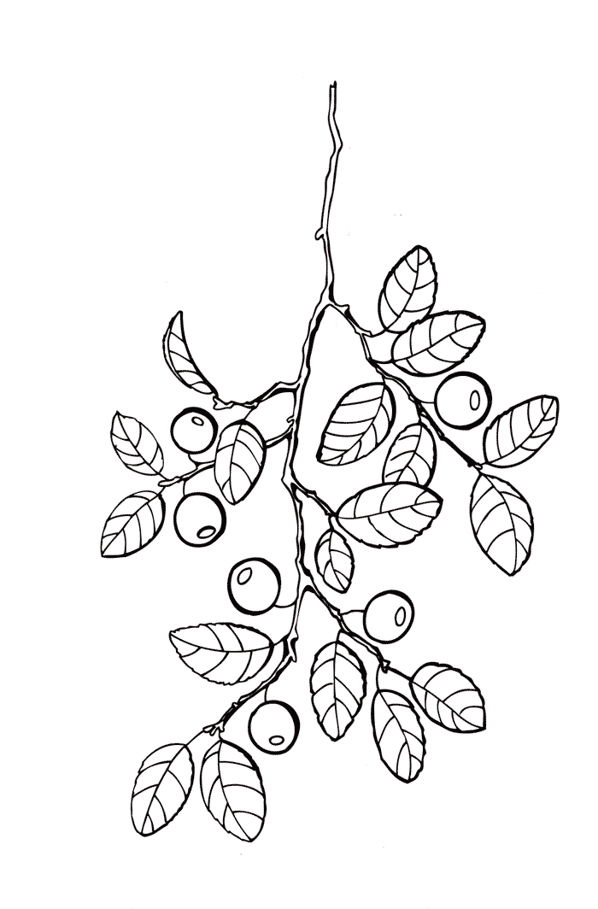
Jakou barvu mají zralé borůvky?
červená modro-černá zelená

Která zvířata ráda mlsají borůvky?
ptáci lišky srnky

Jaké výšky dosahuje borůvka?
1m 10cm 50cm

Co lze ze zralých borůvek udělat?
- marmeláda
- salát
- moučník
Jakou barvu mají zralé ostružiny?
zelená černo-fialová růžová

Komu chutnají listy ostružiníku?
srnka jelen káně lesní

K čemu se používají plody?
- čaj
- marmeláda
- moučník

Na co je třeba dbát při sklizni?
- na kořeny
- na květy
- na ostny

Ostružiník křovitý
Brusnice borůvka

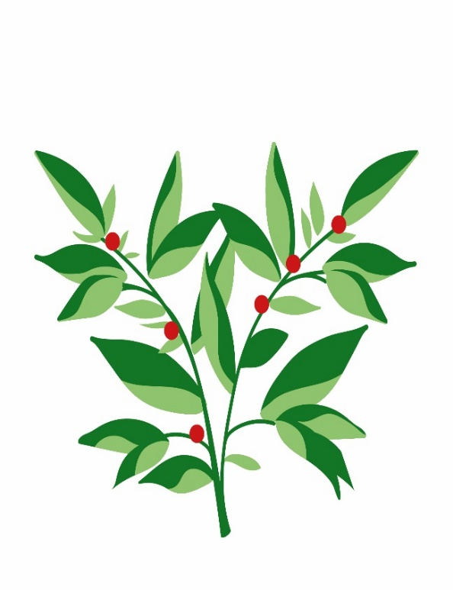
Drobné keře
Maliník

Strana ke slepení
https://www.minibooks.ch/faltan- leitung.cfm

Kde roste maliník?
- v houštích
Die Brombeere
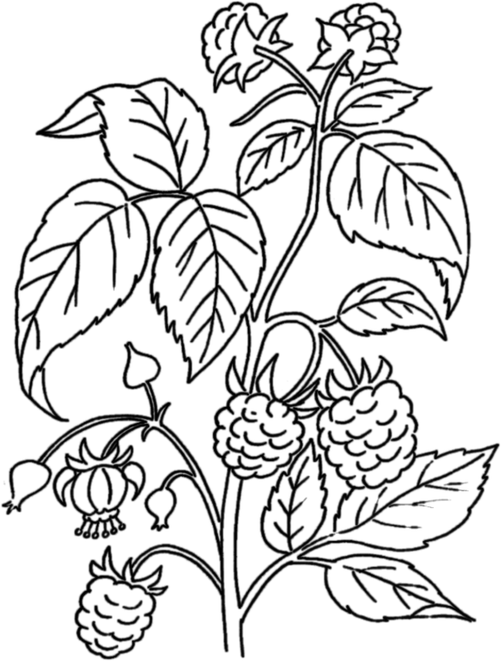
- v rašeliništích
- na okraji lesa

Jaký vitamín obsahuje malina?
vitamín A vitamín D vitamín C
Do jaké výšky dorůstá maliník?
do 40 cm do 2 m do 50 cm

Jak lze zpracovat plody?
- marmeláda
- ocet
- šťáva

Drobné keře v remízcích, na vyvýšeninách a terasách

Drobné keře rostou na mnoha různých místech a často plodí bobule. Jak bobule tak i listy jsou potravou pro nejrůznější zvířata. Také my lidé můžeme tyto rostliny využít, když chceme vyrobit čaje nebo marmelády.

Pokud v lesích a remízcích nebo na vyvýšeninách a terasách roste mnoho drobných keřů, neokusují např. srnky v tak velké míře k okusování výhonků mladých stromů, které by měly ještě dále růst. Tím je zajištěno dorůstání lesů a bobule skýtají hodnotnou stravu pro zvěř jako např. kuny, jezevce, lišky a různé ptáky (např.: tetřívek obecný, jeřábek lesní). Kromě toho se drobné keře většinou dobře vypořádají s různými povětrnostními podmínky. Jejich květy jsou důležité pro řadů druhů hmyzu.

Některé z těchto drobných keřů vám nyní představíme:
Maliník obecný

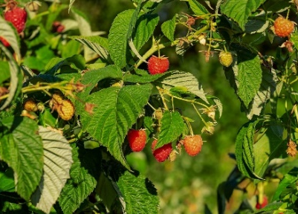
Obecná charakteristika: Maliník patří k růžovitým. Je vysoký 60 až 200 cm. Je to vytrvalá rostlina, která dobře přežívá zimu.
Stanoviště: Dává přednost polostinným až slunečným místům chráněným před větrem a půdám s velkým obsahem draslíku a sodíku. Je to víceletá rostlina, která dobře odolává zimnímu počasí. Roste často v lesích, na okrajích lesů, v houštinách, náspech, kamenolomech, haldách, mýtinách.
Zvláštnosti: Maliník lze využít mnoha způsoby. Je známý jako léčivá rostlina, protože její vysoký obsah vitamínu C nejen posiluje imunitní systém, ale má také protizánětlivé účinky a dobře hojí rány. Květy mají spoustu nektaru, proto jej často vyhledávají včely nebo ostatní hmyz.

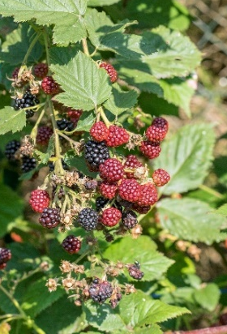
Brusnice borůvka

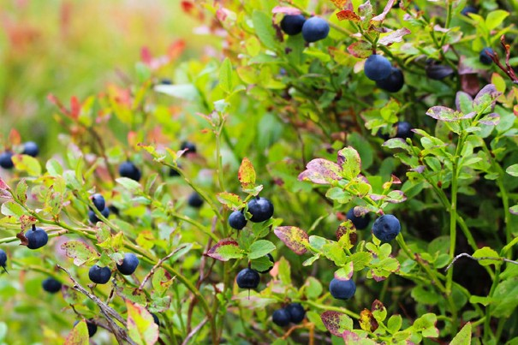
Obecná charakteristika: Borůvka dorůstá až do výšky 50 cm. Dělá malé modročerné bobule.

Stanoviště: Dává přednost světlým lesům a vřesovištím a roste na kyselých lesních a rašelinných půdách chudých na živiny.

Zvláštnosti: Bobule se s oblibou konzumují nejenom syrové, ale dá se z nich vyrobit také marmeláda. Borůvku si však můžeme snadno zaměnit s vlochyní bahenní, jejíž dužnina je uvnitř světlá. Borůvky mají jako sušené plody také hojivý účinek při průjmech. Čerstvé borůvky jsou bohaté na vitamíny a minerální látky. Pro některé druhy ptáků, jako jsou např. tetřevi (tetřev hlušec, tetřívek obecný, jeřábek lesní), ale také pro lišku, jezevce a kunu jsou modré borůvky v létě důležitou základní potravou bohatou na vitamíny.
Ostružiník křovitý

Obecná charakteristika: Ostružiník je křovitá rostlina částečně vyhánějící úponky u země, částečně dorůstající do výšky až 2 metry. Plody jsou zpočátku zelené, potom červené a později černo-fialové. Teprve tehdy jsou zralé. Na větvičkách se nachází ostny, které pomáhají rostlině při popínání a slouží jako obrana před okusováním.

Stanoviště: Upřednostňuje světlé lesy, okraje lesů, houštiny, okraje cest a také rumiště.

Zvláštnosti: Listy pomáhají v podobě čaje při průjmových onemocněních a zánětech sliznic. Plody lze konzumovat v syrovém stavu, jsou také zpracovávány pyré nebo šťáva. Pro srny a jeleny jsou výhonky ostružiníku velmi oblíbenou stravou, což redukuje okusování vzácnějších druhů stromů lesní zvěří.

